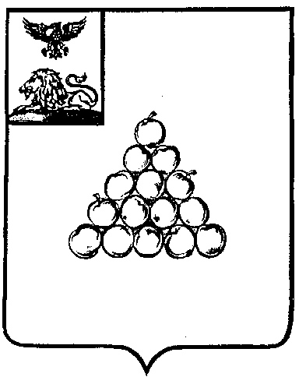

Б Е Л Г О Р О Д С К А Я О Б Л А С Т Ь

АДМИНИСТРАЦИЯ ВАЛУЙСКОГО ГОРОДСКОГО ОКРУГА
П О С Т А Н О В Л Е Н И Е
Валуйки

«29»марта 2024г. №556

О внесении изменения в постановление администрации Валуйского городского округа от 29.04.2019 года № 619

В соответствии с частью 4 статьи 18 Федерального закона от 24 июля 2007 года №209-ФЗ «О развитии малого и среднего предпринимательства в Российской Федерации», Правилами формирования, ведения и обязательного опубликования перечня муниципального имущества Валуйского городского округа, свободного от прав третьих лиц (за исключением права хозяйственного ведения, права оперативного управления, а также имущественных прав субъектов малого и среднего предпринимательства), утвержденными решением Совета депутатов Валуйского городского округа от 25 декабря 2018 года № 144, постановляю:
1. Внести в постановление администрации Валуйского городского округа от 29.04.2019 года № 619 «Об утверждении перечня имущества Валуйского городского округа, свободного от прав третьих лиц (за исключением права хозяйственного ведения, права оперативного управления, а также имущественных прав субъектов малого и среднего предпринимательства)», (далее-постановление) следующие изменения:
1.1. Исключить из Перечня имущества Валуйского городского округа, свободного от прав третьих лиц (за исключением права хозяйственного ведения, права оперативного управления, а также имущественных прав субъектов малого и среднего предпринимательства), утвержденного вышеуказанным постановлением (далее-Перечень), строку №3 и строку №26, согласно приложению № 1 к настоящему постановлению.
1.2. Строку № 4 Перечня считать строкой №3 соответственно. Строки №3-№44 Перечня считать строками №3-№42 соответственно.
1.3. Дополнить Перечень строками №43 и № 44, согласно приложению № 2 к настоящему постановлению.
2. Опубликовать настоящее постановление в газете «Валуйская звезда» и сетевом издании «Валуйская звезда» (val-zvezda31.ru), а также разместить на официальном сайте администрации Валуйского городского округа в информационно-телекоммуникационной сети Интернет.
3. Контроль за исполнением настоящего постановления возложить на заместителя главы администрации Валуйского городского округа по вопросам муниципальной собственности и земельных ресурсов – начальника управления экономического развития Мормуль М.Ю.

Глава администрации
Валуйского городского округа А.И. Дыбов

